2020年陕西省通信业发展运行情况统计公报

陕西省通信管理局

2021年1月
目 录
一、总体运行情况 1
二、电信用户发展情况 2
（一）固定电话用户 2
（二）移动电话用户 3
（三）固定互联网宽带接入用户 4
（四）物联网终端用户 5
三、业务使用情况 5
（一）语音业务 5
（二）互联网业务 5
（三）短信业务 6
四、经济收益 7
五、降费情况 9
六、通信能力发展情况 9
七、省内各市通信业务发展比较 10
八、广电网络数据 12

2020年陕西省通信业发展运行情况统计公报

一、总体运行情况
电信业务总量同比增速持续小幅提升。2020年1-12月，我省三家基础运营企业完成电信业务总量4148.8亿元，同比增长23.2%，增速较1-11月提高0.7个百分点。
电信业务收入增速放缓。1-12月，实现电信业务收入353.3亿元，同比增长3.5%，较1-11月下降0.2个百分点；其中，完成移动通信业务收入256.7亿元，同比下降1.4%，移动通信业务收入占电信业务收入的72.7%；固定通信业务收入96.5亿元，同比增长19.1%。
固定互联网宽带接入用户数和IPTV用户数持续增加。截至2020年12月底，全省移动电话用户总数达到4589.7万户，比去年底减少50.8万户；其中，4G移动电话用户数为3733.1万户，占移动电话用户总数的81.3%，比去年底减少62.1万户。固定互联网宽带接入用户数达到1369.0万户，较去年底净增171.3万户。IPTV用户数达到了994.1万户,比去年底净增137.1万户。
百兆以上固定互联网宽带接入用户数占比超过90%。截至2020年12月底，百兆以上固定互联网宽带接入用户数为1259.6万户，占比为92.0%，占比较去年底增加6.6个百分点；千兆以上宽带用户数为7.3万户，占比达到0.5%。
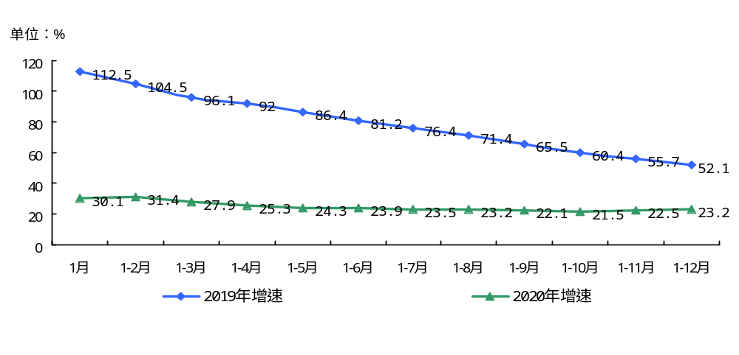
图1 2019-2020年全省电信业务总量增长情况

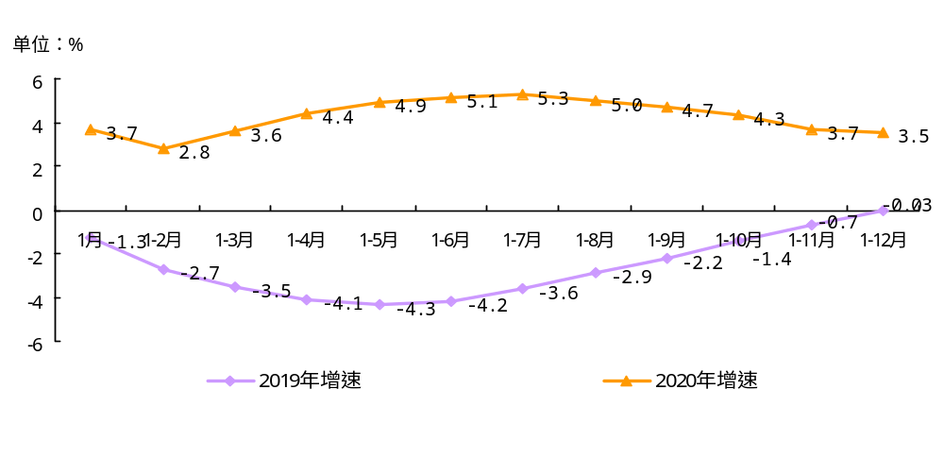
图2 2019-2020年全省电信业务收入增长情况

二、电信用户发展情况

（一）固定电话用户
固定电话用户总数相比去年底继续减少。截至2020年12月底，全省固定电话用户总数达到了637.0万户，比去年底减少4.7万户。

（二）移动电话用户
移动电话用户总数相比去年底继续减少。截至2020年12月底，全省移动电话用户总数达到4589.7万户，较去年底减少50.8万户。
截至2020年12月底，全省4G移动电话用户数累计达到3733.1万户，比去年底减少62.1万户,4G移动电话用户数占全省移动电话用户数的比例达到81.3%。
截至12月底，全省3G移动电话用户数为68.7万户，较去年底减少28.7万户。
截至12月底，我省移动互联网用户数累计达到3876.2万户，比去年底增加36.3万户。手机上网用户达到3870.6万户，比去年底增加35.2万户。

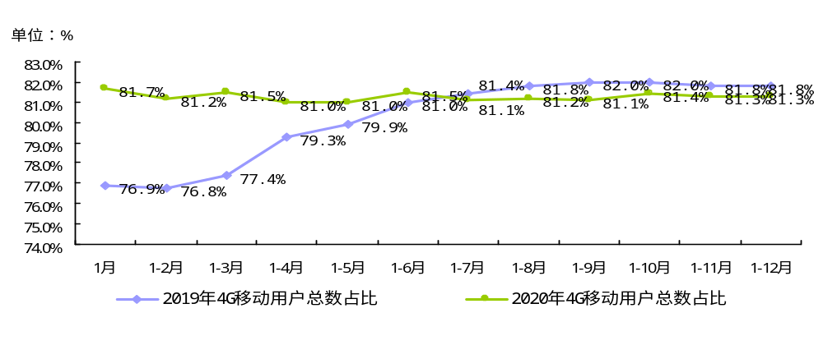
图3 2019-2020年全省4G移动电话用户总数占比情况

（三）固定互联网宽带接入用户
固定互联网宽带接入用户数持续增加。截至2020年12月底，全省固定互联网宽带接入用户数达到1369.0万户，比去年底净增171.3万户。
百兆以上固定互联网宽带接入用户数占比超过90%。截至2020年12月底，三家基础电信运营企业百兆以上固定互联网宽带接入用户数为1259.6万户，占全省固定互联网宽带接入用户数的比例为92.0%，较去年底增加6.6个百分点；千兆以上宽带用户数为7.3万户，占比达到0.5%。
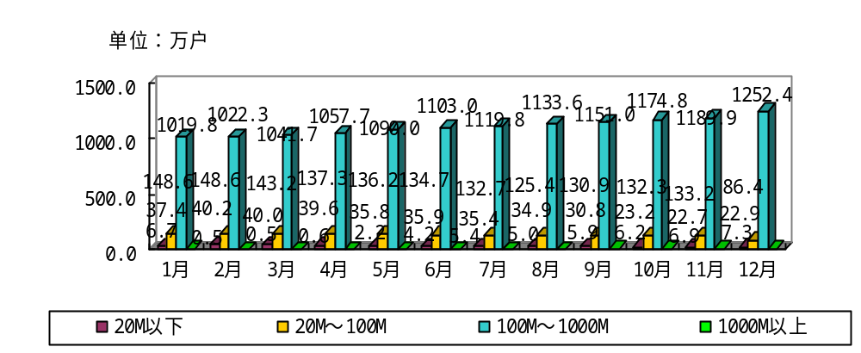 图4 2020年1-12月固定互联网宽带接入速率用户发展情况
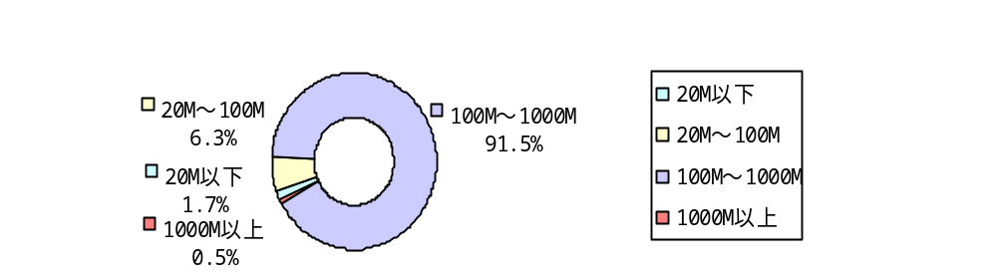 图5 2020年固定互联网宽带接入速率用户发展占比

（四）物联网终端用户
物联网终端用户数持续增长。截至2020年12月底，我省物联网终端用户数达到2766.7万户，比去年底净增831.4万户。

三、业务使用情况

（一）语音业务
移动电话通话量降幅持续收窄。2020年1-12月，全省固定电话主叫通话时长累计23.8亿分钟，同比下降24.3%；移动电话通话时长为1269.5亿分钟，同比下降7.5%，降幅较1-11月收窄0.2个百分点。

（二）互联网业务
移动互联网用户接入流量和当月户均流量均同比稳定增长。2020年1-12月，我省移动互联网用户接入流量累计达到51.7亿G,同比增长31.4%；当月户均流量为12.8G/户/月，同比增长32.6%。

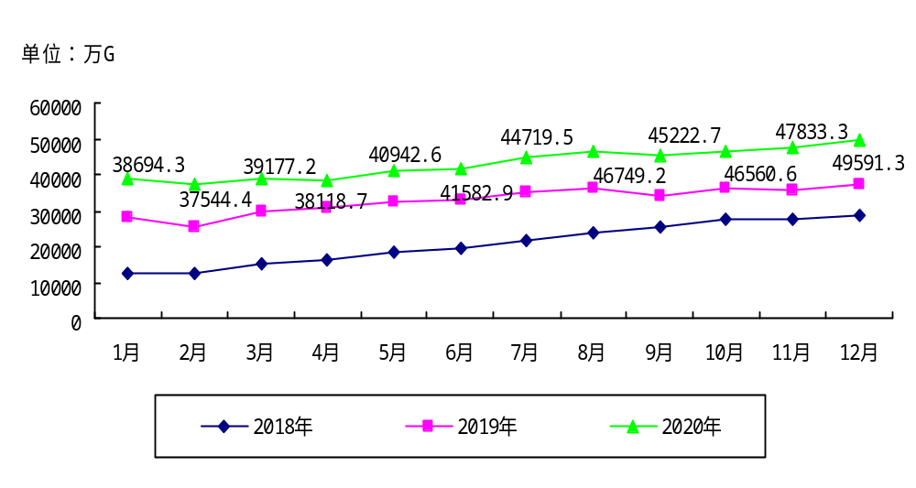 图6 我省移动互联网用户接入流量

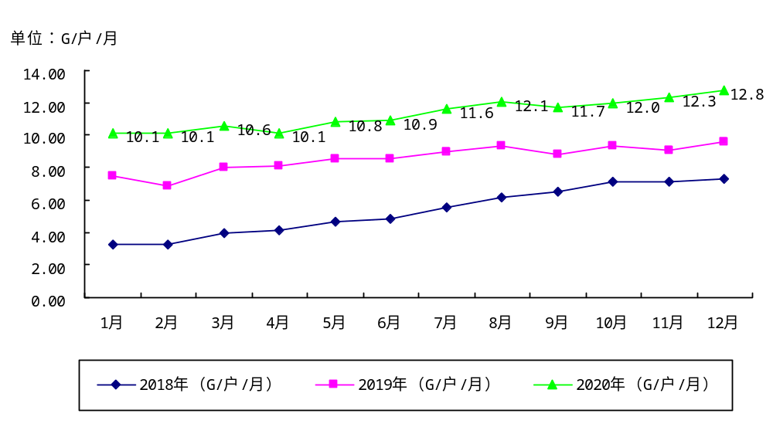 图7 我省移动互联网用户户均流量

（三）短信业务
移动短信业务量同比增速持续加快。2020年1-12月，我省移动短信业务量完成608.6亿条，同比增长5.2%，增速较1-11月提高1.7个百分点。

四、经济收益
电信业务收入同比增速放缓。2020年1-12月，我省三家基础运营商累计实现电信业务收入353.3亿元，同比增长3.5%。其中，固定通信业务收入96.5亿元，同比增长19.1%；移动通信业务收入256.7亿元，同比下降1.4%。
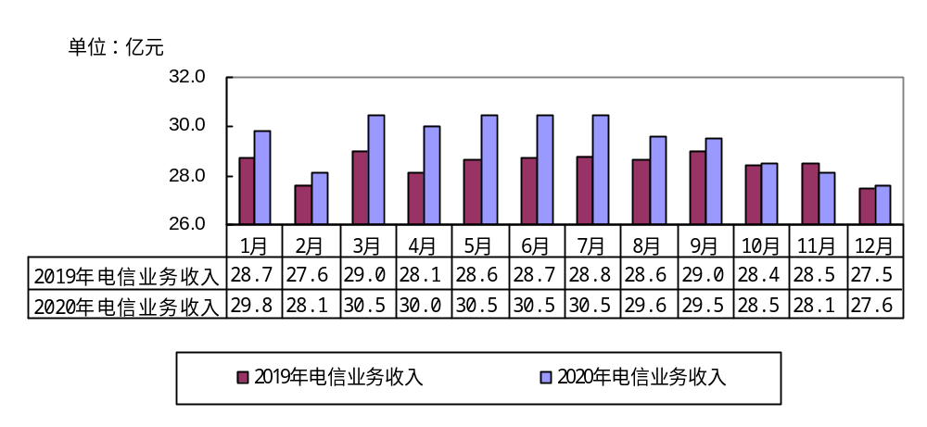 图8 2019年-2020年全省电信业务收入发展情况

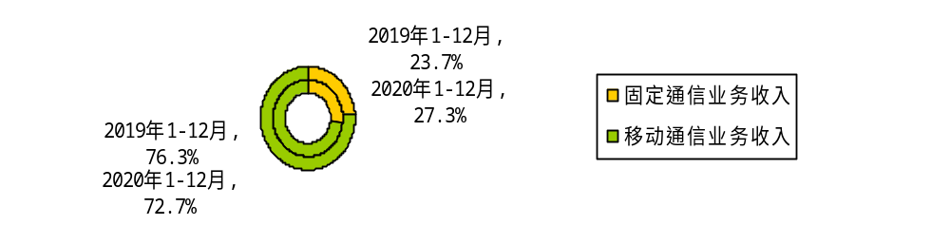图9 2020年1-12月电信业务收入结构占比情况

2020年12月，电话用户ARPU值为52.8元/户/月，同比增长1.3%；移动电话用户ARPU值为42.2元/户/月，同比下降9.0%。

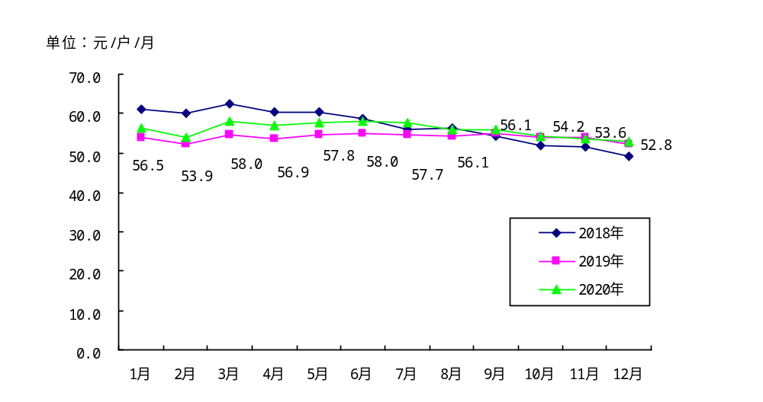图10 我省电话用户ARPU值

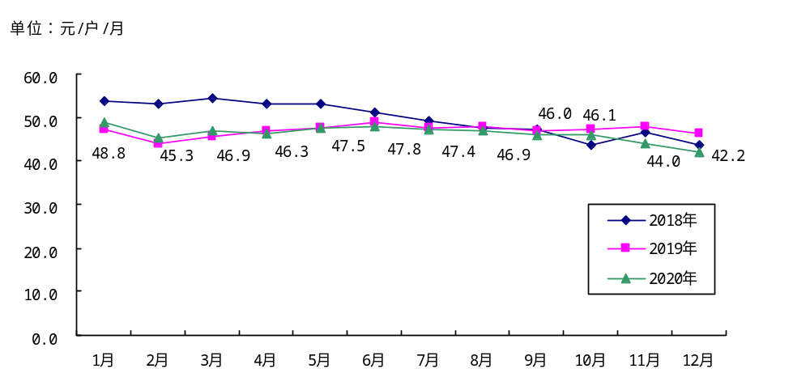图11 我省移动电话用户ARPU值

五、降费情况
我省三家基础电信企业积极持续贯彻落实“提速降费”政策，降费成效显著。截至2020年12月底，三家基础电信企业移动流量资费水平实际达到3.6元/G，同比下降22.2%；手机流量资费水平实际达到3.9元/G，同比下降17.0%。

六、通信能力发展情况
端口与基站数持续增长。截至2020年12月底，FTTH/0端口数达到2276.1万个，占全省固定互联网宽带接入端口数的86.9%，比去年底增加286.7万个；全省移动电话基站数达到29.2万个，其中，4G基站数达到19.3万个，比去年底净增1.7万个，同比增长9.6%。
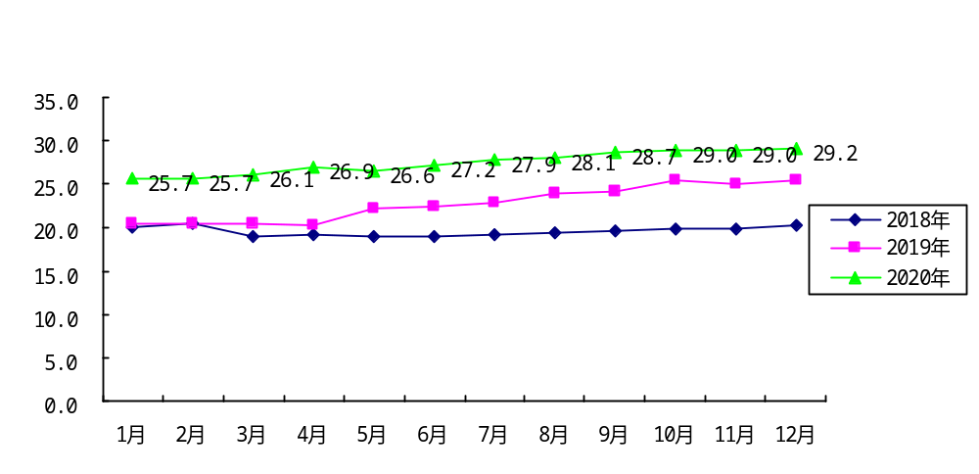 图12 我省移动电话基站发展情况
单位:万个

单位：万个
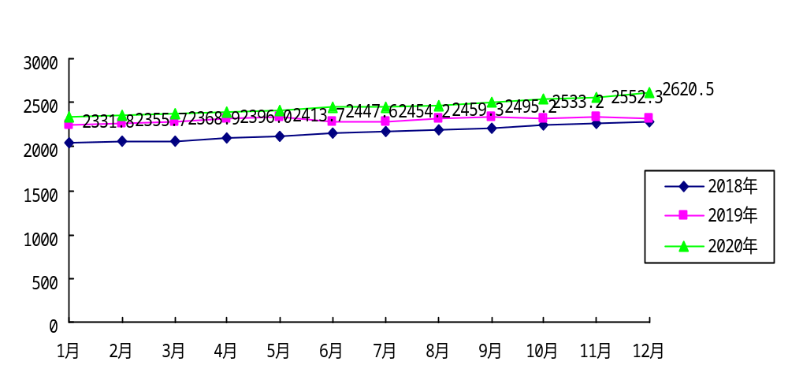 图13 我省固定互联网宽带接入端口发展情况

七、省内各市通信业务发展比较
全省电信业呈现稳定发展态势，但区域发展不均衡。电话用户普及率排名前三位的市分别是西安、榆林、延安，普及率分别为197.2部/百人、139.3部/百人、137.1部/百人;商洛市电话用户普及率最低，为83.3部/百人。全省固定电话普及率达到16.5部/百人，移动电话普及率达到118.8部/百人。（普及率情况见表1）
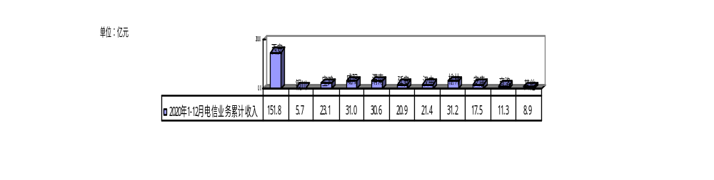图14 2020年1-12月各地市电信业务收入情况

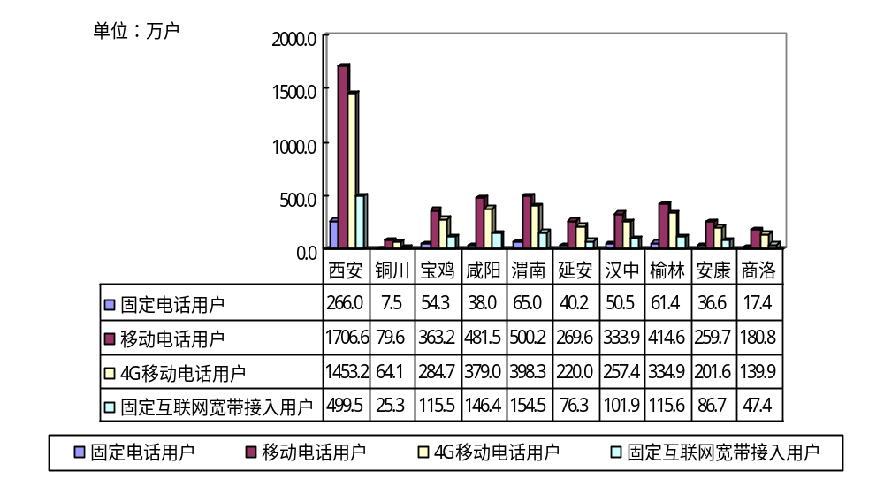图15 2020年底全省各设区市电信用户发展情况

表1 各设区市电话用户普及率
普及率  城市 | 移动电话用户普及率（部/百人） | 3G移动电话用户普及率（部/百人） | 4G移动电话用户普及率（部/百人） | 固定电话用户普及率（部/百人） | 电话用户  普及率（部/百人）
全省合计 | 118.8 | 1.8 | 96.6 | 16.5 | 135.3
西安 | 170.6 | 2.8 | 145.3 | 26.6 | 197.2
铜川 | 99.1 | 1.6 | 79.7 | 9.4 | 108.4
宝鸡 | 96.3 | 1.5 | 75.5 | 14.4 | 110.7
咸阳 | 110.3 | 1.9 | 86.8 | 8.7 | 119.0
渭南 | 93.9 | 1.2 | 74.8 | 12.2 | 106.1
延安 | 119.3 | 1.3 | 97.4 | 17.8 | 137.1
汉中 | 97.2 | 1.3 | 74.9 | 14.7 | 111.9
榆林 | 121.3 | 1.4 | 98.0 | 18.0 | 139.3
安康 | 97.3 | 1.2 | 75.5 | 13.7 | 111.0
商洛 | 75.9 | 1.3 | 58.8 | 7.3 | 83.3
（注：普及率计算所采用的人口数按照2019年《陕西统计年鉴》中的相关人口数计算）

八、广电网络数据
2020年1-12月，广电网络电信业务总量保持稳定发展，本年累计完成6.5亿元，同比减少0.5%。其中，12月当月完成5365万元，地市电信业务总量本月完成量排名前三位的市分别为：西安，宝鸡，渭南。
固定互联网宽带接入流量本月完成500G，与上年同期持平。

